Сочинение
ученицы 6-го класса
средней школы № 19
г.Вологды
Громцевой Майи

Спасибо, что мы есть!

Милая, родная моя прабабушка Нина! Какое счастье, что мне посчастливилось знать тебя, слушать тебя, любить тебя ещё при твоей жизни! Бабушка! Можно я буду без ПРА? Ведь при твоей жизни я всегда обращалась к тебе: «Бабушка». В последние годы здоровье твоё подкосилось, и ты не могла встречать меня у дверей своей квартиры. Ты была слаба, немощна, недвижима, но в тебе было столько любви ко всем нам. Бабушка! Получилось так, что мне часто приходилось ухаживать за тобой: умывать, варить, кормить (иногда с ложечки). Никогда не забуду твои слова за каждую мелочь, сделанную мной:- «Дай Бог тебе здоровья, внученька!» Бабушка, родная моя, это я молила у Бога для тебя здоровье, понимая, что уже ничего не изменится - годы своё берут, старость и немощность - вот они, с тобой!
Бабушка! А военные песни, петые тобой, я все до - единой помню! И иногда пою их на твоей могилке. Особенно ту, которую я никогда не
слышала ни по радио, ни по телевидению. Ну, ту, которая начинается :
Вот однажды еду я в вагоне
Поезд мчится прямо на восток.
Тишину в вагоне нарушает
Паровозный маленький гудок.

Бабушка! Ты часто рассказывала, каким тяжелым было твоё детство. Ты родилась 13 октября 1926 года, в многодетной семье, где было 11 детей. Выжило только четверо. Остальные умерли от голода. Как это страшно! У моих родителей шестеро детей. И я даже представить боюсь…
Конечно, то, чем питалась твоя семья, трудно назвать едой. Я долго вспоминала, как называлось то блюдо, которое для многочисленной семьи варила твоя мама, а моя прапрабабушка Великонида Владимировна - «дуранда». Я попыталась задать вопрос «инету» об этом блюде - мне выдало «Рестораны Durand - TripAdvisor». Но я уверена, что та «дуранда», которую ели в войну вы, очень далека от меню «Ресторанов Durand - TripAdvisor».
Бабушка, как же вы выжили в те трудные годы? Ведь из большой деревни Михайлово Череповецкого района, откуда ты родом, на войну ушли все мужчины деревни. Остались женщины, старики и дети. Вернулись только двое. Это ужасно!
Помню рассказ о твоей шестнадцатилетней подруге, арестованной за сорванные в поле колоски для голодной семьи. Ей дали 7 лет. При попытке бегства, упав под вагон, ей отрезало ногу.
Бабушка! В моих глазах стоит такая картина: «Пятнадцатилетние девчонки (а среди них была и ты), толкают хрупкими плечами и худенькими ручками тяжеленные вагоны с бумагой и картоном, предназначенные для фронта. Я помню, ты рассказывала, что на бумажной Сойловской фабрике Череповецкого района ( кажется, так она тогда называлась), некому было сесть на паровоз и довезти вагоны до станции отправки. Бабушка, ну не могу я представить это! Не могу!
А рассказ о том, как ты охраняла немецких военнопленных, знает вся наша многочисленная семья. Кстати, у тебя уже 15 правнуков. Правнучка Таечка родилась вскоре после твоей смерти и почти в твой день рождения.
Вспоминаю этот твой рассказ. «Бабушка, тебе в то время было 16 лет. Со всех концов страны на станцию Суда по железной дороге стали привозить немецких военнопленных. Собрали всех молодых девчонок, дали в руки оружие, привели в карьер. Стреляйте по мишеням! Это был первый и единственный урок. До последнего дня войны под прицелом ваших ружей были живые мишени-люди, немецкие военнопленные. Приказ был строгий: при любой попытке бежать первый предупредительный выстрел – в воздух следующий - на поражение. Но то урок в карьере тебе так и не пригодился, не пришлось стрелять в спину человека: военнопленные и не думали бежать. Часто немецкие солдаты подходили к вам, шестнадцатилетним девчонкам, бережно доставали помятые фотографии и показывали их: «Мамка… Это моя мамка»… Многие из них умерли в лесу на работах. Их не хоронили, оставляли там же…
Дежурили вы круглые сутки: днём – в лесу, ночью-на вышках. Однажды мимо вышки проходил командир. Ты должна была крикнуть: «Стой, кто идёт?» Но… уснула. Если бы этой ночью сбежал военнопленный немец, то место военнопленного заняла бы ты сама, а если бы тебе исполнилось 18 лет, то тебя ждал бы расстрел….
Каждый день вам выдавали по 300 граммов хлеба, остальную еду «добывали» сами в лесу. Когда пришла победа, все рыдали от радости: война закончилась, а вы остались живы! Ведь мало кто вернулся домой!»
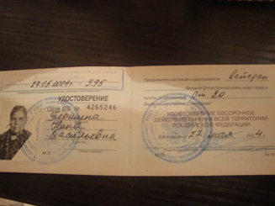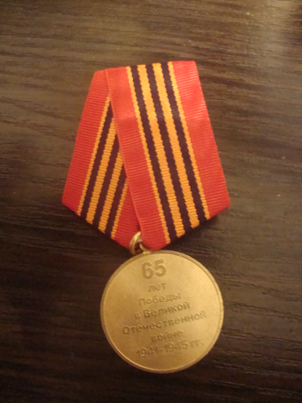
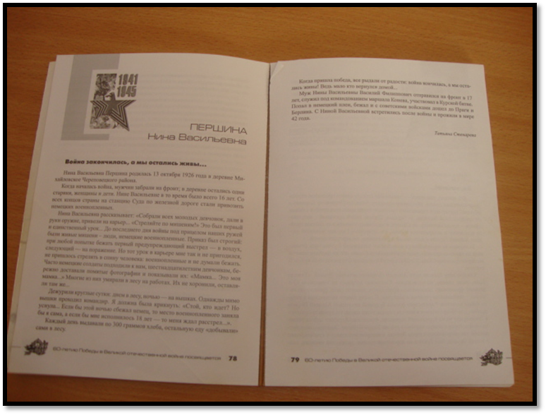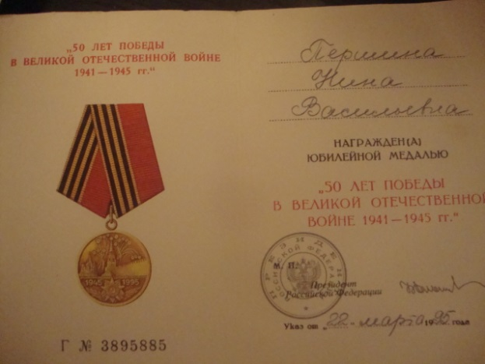

Мне сейчас 13 лет. Не знаю, смогла бы я вынести все те тяготы, которые выпали на вашу долю.
Бабушка! Я никогда не видела прадедушку. Но твои рассказы о своей жизни с ним я хорошо помню. Прадедушку звали Василий Филиппович Першин. Родился 4.04.1924 года в деревне Карпово Уломского района Вологодской области. В 1942 году, по истечении 18 лет, его забрали на фронт. Прадедушка воевал под командованием маршала – земляка Ивана Конева на 2-м Украинском фронте.
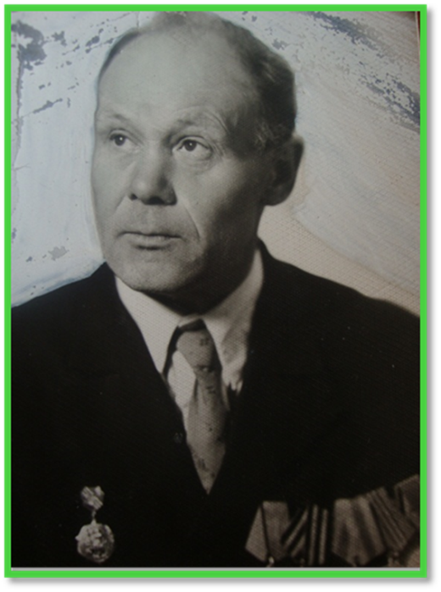
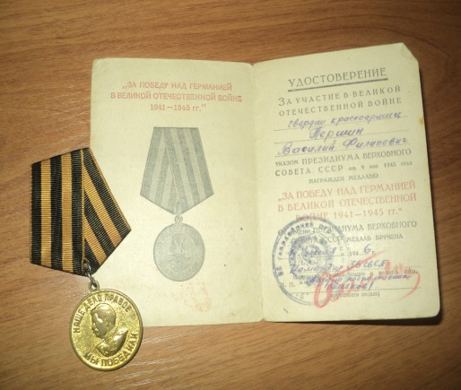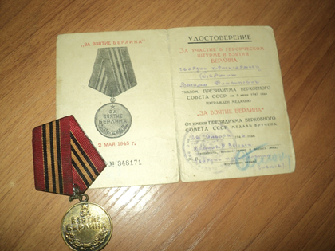

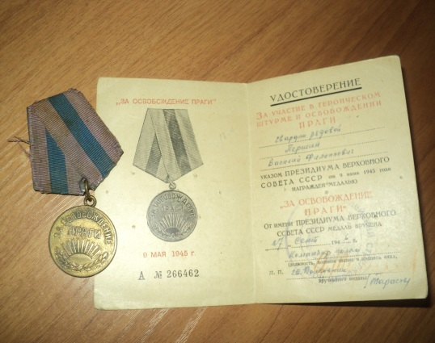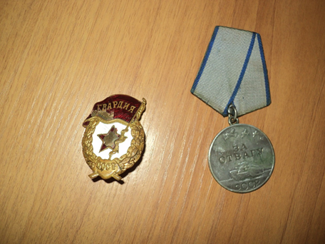

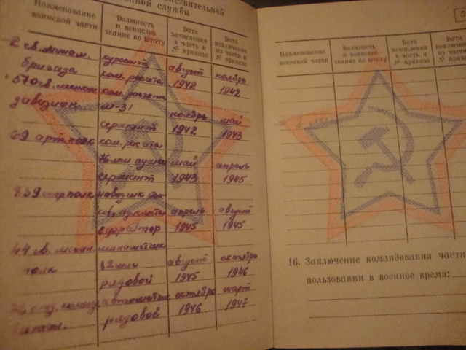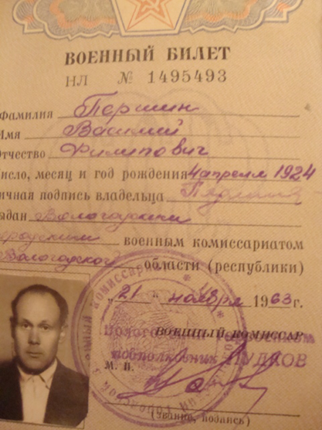
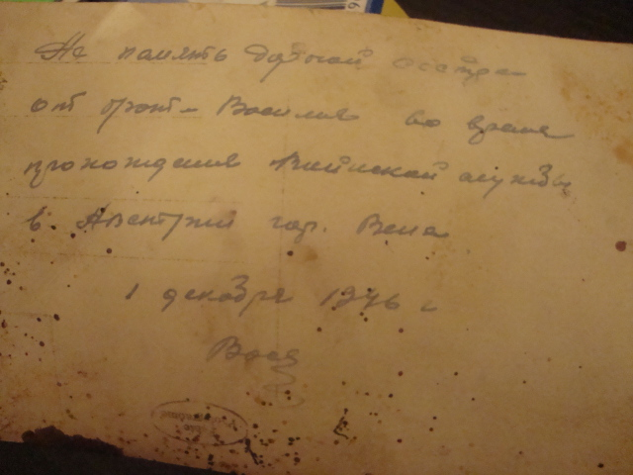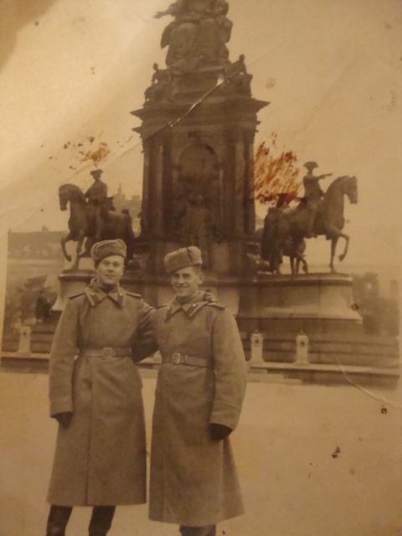

Победа застала прадедушку в Праге, но для него война еще не закончилась, потому что в Праге бои шли и после 9 Мая. После Победы мой прадед ещё до 1947 года оставался на военной службе под руководством главнокомандующего Центральной группой войск на территории Австрии и Верховным комиссаром по Австрии Иваном Коневым. В те годы столица страны Вена была разделена на четыре оккупационные зоны и, под руководством главкома Конева советским солдатам приходилось заниматься не только военными вопросами, но и гражданскими - создавать структуру управления территорией.
Прадедушка много рассказывал о Великой Отечественной войне своим детям и внукам, показывал медали, шрамы от ран, а вспоминая, плакал. Не плачь, дед! Ты не зря воевал! Вы с бабушкой подарили жизнь 31 человеку и все с достоинством несут всё хорошее, что вы в них вложили. Я горжусь вами, я горжусь своим старшим братом, который через несколько дней идёт служить в Президентский полк. Я горжусь своей Родиной, зная, что она всегда защитит меня .

